Zarządzenie Nr KZ/11/2020 (57/2020)
Dyrektora Przedszkola Nr 4
z dnia 20 listopada 2020 r.

w sprawie zasad funkcjonowania Przedszkola Nr 4 w okresie epidemii.

Na podstawie art. 68 ust. 1 pkt 1 i 6 ustawy z dnia 14 grudnia 2016 r. Prawo oświatowe (t.j. Dz. U. z 2019 r. poz. 1148, 1078, 1287, 1680, 1681, 1818, 2197, 2248, z 2020 r. poz. 374) w związku z Wytycznymi MEN,MZ,I GIS dla publicznych i niepublicznych szkół i placówek z dnia 19 listopada 2020 r., zarządzam co następuje:

§ 1.

Wprowadza się „Procedury postępowania w reżimie sanitarnym w Przedszkolu Nr 4
w Chorzowie zgodne z wytycznymi MEN, MZ i GIS dla publicznych i niepublicznych szkół i placówek od 20 listopada 2020 r.” stanowiącą załącznik nr 1 do zarządzenia

§ 2.

Zarządzenie wchodzi w życie z dniem podpisania.

Załącznik nr 1 do Zarządzenia Nr KZ/11/2020 (57/2020)
Dyrektora Przedszkola Nr 4
z dnia 20 listopada 2020 r.

PROCEDURY POSTĘPOWANIA W REŻIMIE SANITARNYM W PRZEDSZKOLU NR 4
W CHORZOWIE ZGODNE Z WYTYCZNYMI MEN, MZ i GIS dla publicznych
niepublicznych szkół i placówek od 20 listopada 2020 r.
PODSTAWY PRAWNE

1. Ustawa z dnia 05 grudnia 2008 r. o zapobieganiu oraz zwalczaniu zakażeń i chorób zakaźnych u ludzi (Dz.U.2019 poz.1239)
2. Ustawa z dnia 14 grudnia 2016 r. Prawo Oświatowe (Dz.U.2019 poz.1148)
3. Rozporządzenie MENiS z dnia 31 grudnia 2002 r. w sprawie bezpieczeństwa i higieny w publicznych i niepublicznych szkołach i placówkach ( Dz.U.2018 poz. 2140)
4. Ustawa z dnia 02 marca 2020 r. o szczególnych rozwiązaniach związanych z zapobieganiem, przeciwdziałaniem i zwalczaniem COVID-19 , innych chorób zakaźnych oraz wywołanych nimi sytuacji kryzysowych (Dz.U. 2020 r poz. 374)
5. Ustawa z dnia 31 marca 2020 r. o zmianie niektórych ustaw w zakresie systemu ochrony zdrowia związanych z zapobieganiem , przeciwdziałaniem i zwalczaniem COVID-19, (Dz.U. 2020 r poz. 567)
6. Ustawa z dnia 31 marca 2020 r. o zmianie ustawy o szczególnych rozwiązaniach związanych z zapobieganiem , przeciwdziałaniem i zwalczaniem COVID-19 , innych chorób zakaźnych oraz wywołanych nimi sytuacji kryzysowych oraz niektórych innych ustaw (Dz.U. 2020 r. poz. 568)
7. Rozporządzenie MEN z dnia 11 marca 2020 r. w sprawie czasowego ograniczenia funkcjonowania jednostek systemu oświaty w związku z zapobieganiem, przeciwdziałaniem i zwalczaniem COVID-19 (Dz.U.2020, poz. 410)
8. Rozporządzenie MEN z dnia 29 kwietnia 2020 r. zmieniające rozporządzenie w sprawie czasowego ograniczenia funkcjonowania jednostek systemu oświaty w związku z zapobieganiem, przeciwdziałaniem i zwalczaniem COVID-19 (Dz.U.2020, poz. 780)
9. Wytyczne przeciwepidemiczne GIS z dnia 4 maja 2020 r. dla przedszkoli, oddziałów przedszkolnych w szkole podstawowej i innych form wychowania przedszkolnego oraz instytucji opieki nad dziećmi do lat , wydany na podstawie art. 8a ust.5 pkt. 2z Ustawy z dnia 14 marca 1985 r. o PIS ( Dz.U. 2019 r. poz. 59 oraz z 2020 r. poz. 322, 374 i 567)
10. Wytyczne przeciwepidemiczne GIS z dnia 2 lipca 2020 r. dla przedszkoli, oddziałów przedszkolnych w szkole podstawowej i innych form wychowania przedszkolnego oraz instytucji opieki nad dziećmi do lat , wydany na podstawie art. 8a ust.5 pkt. 2z Ustawy z dnia 14 marca 1985r. o PIS ( Dz.U. 2019 r. poz. 59 oraz z 2020 r. poz. 322, 374 i 567)
11. Wytyczne MEN,MZ,I GIS dla publicznych i niepublicznych szkół i placówek od 1 września 2020 r. z dnia 25 sierpnia 2020 r.
12. Wytyczne przeciwepidemiczne Głównego Inspektora Sanitarnego z dnia 19 listopada 2020 dla przedszkoli, oddziałów przedszkolnych w szkole podstawowej i innych form wychowania przedszkolnego oraz instytucji opieki nad dziećmi w wieku do lat 3, wydane na podstawie art. 8a ust. 5 pkt 2 ustawy z dnia 14 marca 1985 r. o Państwowej Inspekcji Sanitarnej (Dz. U. z 2019 r. poz. 59, oraz z 2020 r. poz. 322, 374, 567 i 1337).

12. Zalecenia dla dyrektorów publicznych i niepublicznych szkół i placówek w strefie czerwonej i żółtej.
13. Statut Przedszkola Nr 4 w Chorzowie.

SPIS TREŚCI:
- POSTANOWIENIA OGÓLNE …………………………………..………………...
- OBOWIĄZKI DYREKTORA PLACÓWKI ……………………..…………………
- PROCEDURA ORGANIZACJI BEZPIECZNEGO ŚRODOWISKA POBYTU DZIECI I PRACY PERSONELU W PRZEDSZKOLU NR 4 W REŻIMIE SANITARNYM ………………………………………………….…………………
A) REGULACJE DOTYCZĄCE PRACY OSÓB ZATRUDNIONYCH
W PRZEDSZKOLU ………………………………………………………………….
B) ORGANIZACJA OPIEKI W PRZEDSZKOLU ………………………………….
C) CZYNNOŚCI PORZĄDKOWE I DEZYNFEKCYJNE …………………………
D) ORGANIZACJA ŻYWIENIA ……………………………………………………
E) ORGANIZACJA ZAJĘĆ Z DZIEĆMI ……………………………………………
- PROCEDURA PRZYPROWADZANIA I ODBIORU DZIECI
W PRZEDSZKOLU NR 4 W CHORZOWIE …………………………………...7
- PROCEDURA POSTĘPOWANIA W PRZYPADKU PODEJRZENIA ZAKAŻENIEM KORONAWIRUSEM W PRZEDSZKOLU NR 4 W REŻIMIE SANITARNYM
A) ZAKAŻENIE DZIECI ………………………………………………………… . 8
B) ZAKAŻENIE PRACOWNIKA ………………………………………………….8
- POSTANOWIENIA KOŃCOWE ……………………………………………………..9
- ZAŁĄCZNIKI …………………………………………………………. 10 – 16
- OŚWIADCZENIE
- DEKLARACJA
- ZASADY PRAWIDŁOWEGO MYCIA RĄK
- DEZYNFEKCJA RĄK
- ŚCIĄGANIE MASEK I RĘKAWICZEK
- REJESTR CZYNNOŚCI I DEZYNFEKCJI W SALACH U DZIECI

I. POSTANOWIENIA OGÓLNE

- Niniejszy Regulamin określa Procedury bezpieczeństwa na terenie placówki w okresie pandemii COVID-19, dotyczące wszystkich pracowników Przedszkola Nr 4 w Chorzowie, rodziców oraz inne osoby trzecie zgodnie z obowiązującymi przepisami prawa.
- Przedmiotem procedur jest:
a. organizacja bezpiecznego środowiska pobytu dzieci i pracowników Przedszkola Nr 4 w Chorzowie w czasie reżimu sanitarnego;
b. przyprowadzania i odbierania dzieci uczęszczających do Przedszkola Nr 4 w Chorzowie w czasie reżimu sanitarnego;
c. podejmowanie działań w przypadku podejrzenia zachorowania osób personelu lub wychowanków na COVID – 19;
- Procedura dotyczy całego terenu Przedszkola Nr 4 w Chorzowie (pomieszczenia budynku i ogród przedszkolny) w czasie trwania zagrożenia epidemicznego COVID – 19.
- Procedury określają działania, które zminimalizują możliwość zakażenia, ale mimo wszystkich podjętych środków bezpieczeństwa, nie pozwolą w 100% wyeliminować ryzyka związanego z zakażeniem, dlatego rodzic, decydując się na przyprowadzenie dziecka do placówki jest zobowiązany wypełnić OŚWIADCZENIE, stanowiące załącznik nr 1.

II. OBOWIĄZKI DYREKTORA PLACÓWKI

- Dyrektor ustala regulaminy wewnętrzne i dostosowuje procedury obowiązujące w placówce do wymogów zwiększonego reżimu sanitarnego w warunkach pandemii koronawirusa i choroby COVID-19.
- Współpracuje z organem prowadzącym w celu zapewnienia odpowiednich środków do dezynfekcji.
- Organizuje pracę personelu pedagogicznego i niepedagogicznego na okres wzmożonego reżimu sanitarnego w warunkach pandemii koronawirusa i choroby COVID-19.
- Planuje organizację pracy przedszkola na podstawie analizy zebranych zdalnie informacji od rodziców o liczbie dzieci, których rodzice decydują się przyprowadzić do przedszkola w czasie pandemii.
- Przekazuje rodzicom informację o czynnikach ryzyka COVID-19, informuje o odpowiedzialności za podjętą decyzję, związaną z wysłaniem dziecka do placówki, jak i dowiezieniem go. W związku z powyższym wymagane jest podpisanie odpowiedniej DEKLARACJI stanowiącej załącznik 2.
- Zapewnia pomieszczenie do izolacji w razie pojawienia się podejrzenia zachorowania dziecka lub pracownika (pokój specjalistów).
- Wyposaża pomieszczenie w zestaw ochronny osobistej.
- Zapewnia środki ochrony osobistej dla pracowników (rękawiczki, przyłbice, maseczki, fartuchy itd.) oraz środki higieniczne do dezynfekcji rąk i powierzchni.
- Dopilnowuje, aby przy wejściu głównym umieszczono dozownik z płynem do dezynfekcji rąk, a w pomieszczeniach higieniczno-sanitarnych były mydła antybakteryjne oraz instrukcje z zasadami prawidłowego mycia rąk dla dorosłych i dzieci, stanowiące załącznik nr 3 (umieszczone w widocznych miejscach w placówce) a przy dozownikach z płynem-instrukcje do dezynfekcji rąk stanowiące załącznik nr 4 (umieszczone w widocznych miejscach w placówce).
- Dopilnowuje, aby w pomieszczeniach przedszkola wisiały instrukcje jak zdejmować rękawiczki jednorazowe i maseczki, stanowiące załącznik nr 5 (umieszczone w widocznych miejscach w placówce) oraz kosz na zużyte rękawiczki.
- Dopilnowuje, by odbywała się dezynfekcję sprzętu wyznaczonego do użytku dla dzieci na placu zabaw.

III. PROCEDURA ORGANIZACJI BEZPIECZNEGO ŚRODOWISKA POBYTU DZIECI I PRACY PERSONELU
W PRZEDSZKOLU NR 4 W CHORZOWIE W REŻIMIE SANITARNYM

A) REGULACJE DOTYCZĄCE PRACY OSÓB ZATRUDNIONYCH W PRZEDSZKOLU
- Każdy pracownik przedszkola zobowiązany jest do samoobserwacji w związku ze stanem swojego zdrowia.
- W przypadku podejrzenia zakażenia koronawirusem lub choroby COVID-19 (duszności, kaszel, gorączka) pracownik pozostaje w domu i zawiadamia o tym fakcie dyrektora placówki.
- Bezwzględnie przy każdym wejściu/ wyjściu z palcówki/w trakcie pracy często odkażają ręce płynem do dezynfekcji rąk wg instrukcji stanowiącej załącznik nr 4 (umieszczonej w widocznych miejscach w placówce) i myją ręce zgodnie z instrukcją stanowiącą załącznik nr 3.
- Zaleca się, by pracownicy przebierali się w strój do pracy.
- Wszyscy pracownicy w zależności od zajmowanego stanowiska i adekwatnie do zaistniałej sytuacji, zostali zaopatrzeni w indywidualne środki ochrony osobistej – jednorazowe rękawiczki, maseczki na usta i nos, przyłbice, fartuchy z długim rękawem (do użycia np. do przeprowadzania zabiegów higienicznych u dziecka)
- W zależności od sytuacji i wykonywanej pracy każdy pracownik sam decyduje o zastosowaniu indywidualnych środków ochrony osobistej.
- Pracownicy przebywają wyłącznie w przestrzeni wynikającej z określonego zakresu obowiązków.
- Poruszając się po terenie placówki zachowując dystans min 1,5 m.
- Pracownicy wykonują swoje obowiązki z zachowaniem zasad reżimu sanitarnego i zgodnie
z wytycznymi przeciwepidemicznymi GIS.

B) ORGANIZACJA OPIEKI W PRZEDSZKOLU:
- Jeżeli organizacja pracy grupy wykracza poza 5 godzin, do grupy przydziela się 2 opiekunów. Praca nauczycieli planowana jest tygodniowo.
- Liczba dzieci w poszczególnych grupach przebywających w jednej sali wynosi – do 25 osób.

- W sali, w której przebywa grupa usunięto przedmioty i sprzęty oddane do użytku dzieci, których nie można skutecznie uprać lub zdezynfekować (dywany, zabawki tekstylne, wózki, drobne klocki i zabawki).
- Dziecko nie przynosi do przedszkola przedmiotów i zabawek z domu.
- Każda sala jest systematycznie wietrzona w czasie pobytu dzieci.
- Osoby opiekujące się dziećmi w przedszkolu stale monitorują samopoczucie dziecka w czasie pobytu, w tym wystąpienie u nich objawów chorobowych.
- Dyrektor opracował harmonogram godzinowego pobytu dzieci w poszczególnych salach w taki sposób, że uniemożliwia to stykanie się ze sobą poszczególnych grup dzieci.
- Każda grupa funkcjonuje w ściśle określonych harmonogramem godzinach.
- Nauczyciele kontaktują się z rodzicami telefonicznie.
- Nauczyciele i pracownicy obsługi zachowują dystans między sobą w każdej przestrzeni przedszkola, wynoszący minimum 1,5 m.
- W momentach przekazywania dziecka rodzicom/opiekunom zachowują dystans co najmniej 1,5m.
- Personel kuchenny nie kontaktuje się z dziećmi oraz personelem opiekującym się dziećmi.
- Osoby przyprowadzające i odbierające dzieci z przedszkola zachowują dystans w odniesieniu do pracowników placówki, jak i innych dzieci i ich rodziców, wynoszący minimum 2 m
- Rodzice nie wchodzą z dziećmi na teren przedszkola (budynek), dzieci odbierane są i przekazywane rodzicom przez pracowników przedszkola, którzy wyposażeni są w środki ochrony osobistej (np. maseczki, rękawiczki, przyłbice, płyn dezynfekcyjny). [Rodzice mogą wchodzić z dziećmi wyłącznie do przestrzeni wspólnej przedszkola z zachowaniem zasady - 1 rodzic z dzieckiem lub w odstępie od kolejnego rodzica z dzieckiem 2 m, przy czym należy rygorystycznie przestrzegać wszelkich środków ostrożności (minimum osłona ust i nosa, rękawiczki jednorazowe lub dezynfekcja rąk)]
- Do przedszkola uczęszcza wyłącznie dziecko zdrowe, bez jakichkolwiek objawów chorobowych.
C) CZYNNOŚCI PORZĄDKOWE I DEZYNFEKCYJNE
1. Przy drzwiach wejściowych do budynku udostępniony jest dozownik z płynem dezynfekującym do rąk oraz zamieszczono informację o obligatoryjnym dezynfekowaniu rąk przez osoby dorosłe wchodzące do placówki.
2. Po wejściu do przedszkola - przed wejściem do sali, każde dziecko pod okiem rodzica myje ręce wodą z mydłem zgodnie z instrukcją (załącznik nr 3), umieszczoną w widocznym miejscu.
3. W ciągu pobytu w przedszkolu dzieci regularnie myją ręce wodą z mydłem.
4. Dyrektor opracował rejestr wietrzenia w salach u dzieci z częstotliwością mniej więcej raz na godzinę oraz dezynfekcji powierzchni dotykowych, tj, poręcze, klamki, powierzchnie płaskie, blatów stolików, krzeseł, włączników (załącznik nr 6).
5. Przeprowadzając dezynfekcję ściśle przestrzega się zaleceń producenta znajdujących się na opakowaniu środka do dezynfekcji.
6. Po dezynfekcji pomieszczeń i przedmiotów przeprowadza się wietrzenie tak, aby dzieci nie były narażone na wdychanie oparów środków służących do dezynfekcji.
7. W pomieszczeniach sanitarno- higienicznych zamieszczono plakaty z zasadami prawidłowego mycia rąk, a przy dozownikach z płynem do dezynfekcji rąk – instrukcje (załączniki nr 3 i nr 4)
8. .Na bieżąco przeprowadza się dezynfekcję toalet.
D) ORGANIZACJA ŻYWIENIA
1. Dostawcy pozostawiają żywność w wyznaczonym miejscu.
2. Intendent lub kucharka wyposażona w środki ochrony osobistej odbiera produkty i przeprowadza ich dezynfekcję w wyznaczonym miejscu.
3. Po dezynfekcji intendent lub kucharka odbierająca produkty spożywcze zmienia odzież ochronną i po zdezynfekowaniu rąk rozdzielane produkty spożywcze zgodnie z ich przeznaczeniem.
4. Przy organizacji żywienia w przedszkolu, przestrzega się warunków higienicznych wymaganych przepisami prawa (HACCP), odnoszących się do funkcjonowania żywienia zbiorowego.
5. Dodatkowo wprowadzono zasady szczególnej ostrożności, dotyczące zabezpieczenia epidemiologicznego pracowników: stosowanie środków indywidualnej ochrony osobistej, zachowanie dystansu co najmniej 1,5m, bieżąca dezynfekcja.
6. Szczególną uwagę zwraca się uwagę na utrzymanie wysokiej higieny, mycia i dezynfekcji stanowisk pracy, opakowań produktów, sprzętu kuchennego, naczyń stołowych oraz sztućców.
7. Wielorazowe naczynia i sztućce myte są z dodatkiem detergentu w temperaturze min. 60 ͦ C i wyparzane w zmywarce.
8. Pracownicy kuchni wysyłają przygotowane posiłki windą do pomieszczeń wydawania posiłków. Winda jest na bieżąco dezynfekowana.
9. Każda woźna w swojej sali zbiera brudne nakrycia. Zwrot brudnych naczyń do odbywa się poprzez okienko odbiorcze.
10. Dzieci spożywają posiłki w swoich salach.
E) ORGANIZACJA ZAJĘĆ Z DZIEĆMI
1. Dzieci podczas pobytu w przedszkolu nie posiadają maseczek ani rękawiczek.
2. Dziecko podczas pobytu w przedszkolu myje ręce wodą z mydłem w adekwatnych sytuacjach.
3. Dziecko po przyjściu do sali bawi się w wyznaczonym przez opiekuna miejscu z zachowaniem zasad reżimu sanitarnego.
4. Nauczyciel nadzoruje spontaniczne, dowolne zabawy dzieci.
5. Nauczyciel organizuje zabawy z elementami ruchu i tańca, inne sytuacje zabawowe np. gry dydaktyczne, słuchanie czytanej książki, opowiadań, śpiew piosenek, także w j. angielskim w miarę możliwości, w taki sposób aby zachować reżim sanitarny.
6. Nauczyciel zapoznaje z zasadami bezpieczeństwa obowiązującymi w rygorze sanitarnym i systematycznie przypomina je w ciągu dnia.
7. Dzieci pod nadzorem nauczycieli korzystają z przedszkolnego placu zabaw gdzie dyrektor wyznaczył miejsca zabawowe, z których grupy korzystają rotacyjnie przy zachowaniu możliwie maksymalnej odległości i zmianowości grup.
8. Nauczyciel i starsza woźna monitorują samopoczucie dzieci w czasie ich pobytu w przedszkolu.
9. Nauczyciele, którzy nie świadczą bezpośredniej opieki nad dziećmi w przedszkolu, kontynuują pracę zdalną dla dzieci nieobecnych zgodnie z ustaleniami dyrektora.
10. Realizacja podstawy programowej może odbywać się w formie pracy zdalnej wg ustalonych zasad przez dyrektora.
11. Praca nauczyciela w przedszkolu polega na tzw.
- edukacji sytuacyjnej polegającej na tym, że nauczyciel adaptuje formy przeprowadzania zajęć i ich treści do sytuacji; nauczyciel pracuje z dziećmi na tych treściach, które po modyfikacji pasują do zaistniałej sytuacji, także w miarę możliwości dla tych dzieci, które nie biorą udziału w zajęciach grupowych;
- integracji metodycznej, która polega na tym, że nauczyciel może z dziećmi w grupie przedszkolnej pracować jedną metodą na danym materiale programu nauczania aby dzieciom, które nie przebywają na zajęciach zaproponować realizację tego samego materiału przy wykorzystaniu innej metody.
IV. PROCEDURA PRZYPROWADZANIA I ODBIORU DZIECI OBOWIĄZUJĄCA W PRZEDSZKOLU NR 4 W CHORZOWIE
W REŻIMIE SANITARNYM

A) PRZYPROWADZANIE DZIECI
1. Rodzice zapoznają się z procedurami opracowanymi na czas zwiększonego reżimu sanitarnego
w warunkach pandemii koronawirusa i choroby COVID-19 w przedszkolu i podpisują stosowne OŚWIADCZENIE stanowiące załącznik nr 1 i DEKLARACJĘ stanowiącą załącznik nr 2.
2. Przekazują dyrektorowi lub nauczycielowi informacje o stanie zdrowia dziecka, które są istotne.
3.Nie posyłają do przedszkola dziecka, jeżeli w domu przebywa ktoś na kwarantannie lub w izolacji.
4.Przyprowadzają do przedszkola tylko zdrowe dziecko – bez objawów chorobowych.
5.Rodzice stosują się do zaleceń lekarskich, które mogą określić czas nieposyłania dziecka do instytucji, jeśli wcześniej dziecko chorowało.
6. Po przebytej chorobie rodzic zobligowany jest do dostarczenia do przedszkola zaświadczenia lekarskiego, potwierdzającego stan zdrowia dziecka, umożliwiający jego ponowne przyjęcie. Tak samo w przypadku alergii powodującej kaszel.
7.Gdy dziecko ukończyło 4 lata, rodzice zapewniają mu indywidualną osłonę ust i nosa w drodze
do i z przedszkola. Z chwilą wejścia do placówki rodzic zabiera maseczkę do domu. Rodzic ściąga maskę dziecku wg instrukcji ściągania maski (załącznik nr 5, 5a), wywieszonej w dostępnym, widocznym miejscu.
8. Dzieci przyprowadzane są do godziny 8:00. Po tej godzinie wietrzone są pomieszczenia szatni
i dezynfekowane wszystkie klamki i poręcze, czytnik kart, itp.
9.Po pierwszym przyprowadzeniu dziecka do przedszkola rodzice zobowiązani do wyrażenia zgody na mierzenie dziecku temperatury (dostarczone OŚWIADCZENIE, DEKLARACJA). Woźna dokonuje pomiaru temperatury dziecku. Jeśli pomiar wskazuje podwyższoną temperaturę dziecko nie może korzystać z opieki w tym dniu i jest odsyłane do domu. Powszechnie za podwyższoną temperaturę uznaje się tą od 37 stopni Celcjusza. Natomiast rzeczywisty pomiar temperatury dziecka będzie uznawany zgodnie z danymi producenta zawartymi w ulotce dołączonej do termometru.
8.Wyjaśniają dziecku, że nie może zabrać do instytucji zabawek i niepotrzebnych przedmiotów.
9.Regularnie przypominają dziecku o podstawowych zasadach higieny m.in. myciu rąk wodą z mydłem, nie podawaniu ręki na przywitanie, unikaniu częstego dotykania oczu, nosa i ust.
10.Zwracają uwagę na odpowiedni sposób zasłaniania twarzy podczas kichania czy kasłania.
11.Bezwzględnie przy każdym wejściu do palcówki odkażają ręce płynem do dezynfekcji rąk, wg instrukcji stanowiącej załącznik nr 4 (umieszczonej w widocznych miejscach w placówce).
12.Są zobowiązani do podania aktualnego numeru telefonu i odbierania telefonów z przedszkola.

B) ODBIÓR DZIECKA
- Oczekujące na dzieci osoby zachowują dystans zgodny z reżimem sanitarnym.
- Woźna dyżurująca odprowadza i przekazuje dziecko rodzicowi/opiekunowi prawnemu lub innej osobie upoważnionej do odbioru dziecka.

V. PROCEDURA POSTĘPOWANIA W PRZYPADKU
PODEJRZENIA ZAKAŻENIEM KORONAWIRUSEM
W PRZEDSZKOLU NR 4
W CHORZOWIE W REŻIMIE SANITARNYM

A) ZAKAŻENIE DZIECI
- Do przedszkola uczęszcza wyłącznie dziecko zdrowe, bez jakichkolwiek objawów chorobowych.
- Dyrektor przedszkola zarządza systematyczne monitorowanie przez nauczycieli stanu zdrowia dzieci z zachowaniem zasady intymności.
- Dyrektor wyznacza i przygotowuje ( między innymi wyposażenie w środki ochrony i płyn dezynfekujący) izolatorium, w którym będzie można odizolować dziecko w przypadku stwierdzenia objawów chorobowych.
- W sytuacji stwierdzenia objawów chorobowych (duszności, kaszel, gorączkę) u dziecka nauczyciel natychmiast zgłasza ten fakt dyrektorowi lub osobie go zastępującej.
- Po zgłoszeniu dyrektor prowadzi działania mające na celu zapobieganie rozprzestrzenianiu się choroby: izoluje dziecko z objawami choroby, zarządza wzmożony rygor sanitarny tj. dodatkowa sanityzacja, dezynfekcja środkiem dezynfekcyjnym pomieszczeń wraz z wyposażeniem.
- Osobą pozostającą z dzieckiem, u którego stwierdzono podejrzenie zachorowania jest wyznaczony przez dyrektora opiekun. Pozostaje z dzieckiem w izolatorium (pokój specjalistów) do momentu przybycia rodzica/opiekuna prawnego.
- Opiekun, mający dziecko pod opieką w izolatorium bezzwłocznie zabezpiecza się w: przyłbicę, fartuch ochronny, półmaskę i rękawiczki, pozostaje z dzieckiem utrzymując min. 2 m odległości.
- Dyrektor lub osoba przez niego upoważniona zawiadamia rodziców/opiekunów prawnych dzieci, u których stwierdzono objawy chorobowe o konieczności natychmiastowego stawienia się w przedszkolu.
- Rodzic, po zasięgnięciu opinii lekarza, zobowiązany jest niezwłocznie zawiadomić nauczyciela lub dyrektora, co było przyczyną wystąpienia u dziecka objawów chorobowych.
- Zawsze w przypadku wątpliwości należy zwrócić się do właściwej PSSE w celu konsultacji lub uzyskania porady.

B) ZAKAŻENIE PERSONELU
- Do pracy w przedszkolu mogą przychodzić jedynie zdrowe osoby, bez jakichkolwiek objawów chorobowych.
- Dyrektor może nie angażować do pracy pracowników powyżej 60 r. życia lub z istotnymi problemami zdrowotnymi.
- Dyrektor wyznacza i przygotowuje (między innymi wyposażenie w środki ochrony i płyn dezynfekujący) pomieszczenie lub wydziela obszar w którym będzie można odizolować osobę w przypadku stwierdzenia objawów chorobowych – pokój specjalistów.
- Pracownicy przedszkola są poinstruowani, że w przypadku wystąpienia niepojących objawów, nie powinni przychodzić do pracy, powinni pozostać w domu i skontaktować się telefonicznie ze stacją sanitarno-epidemiologiczną w Chorzowie (32 241 24 94 wew. 21 lub 29 , 32 241 24 95 wew. 21 lub 29, 692 180 830 - czynny po godzinie 15-tej), oddziałem zakaźnym w Chorzowie (32 346 36 40), a w razie pogarszania się stanu zdrowia zadzwonić pod numer 999 lub 112 i poinformować, że mogą być zakażeni koronawirusem.
- W przypadku wystąpienia u pracownika będącego na stanowisku pracy niepokojących objawów sugerujących zakażenie koronawirusem, zostaje on niezwłocznie odsunięty od pracy. W ww. przypadku zostaje wstrzymane przyjmowanie kolejnych grup dzieci, powiadomiona zostaje właściwa miejscowa powiatowa stacja epidemiologiczna i wszyscy stosują się ściśle do wydawanych instrukcji i poleceń.
- Obszar, w którym poruszał się i przebywał pracownik zostaje poddany gruntownemu sprzątaniu, zgodnie z funkcjonującymi w placówce procedurami oraz dezynfekuje się powierzchnie dotykowe (klamki, poręcze, uchwyty itp.)
- Dyrektor przygotował i umieścił w wyznaczonym miejscu (łatwy dostęp) potrzebne numery telefoniczne, w tym stacji sanitarno-epidemiologicznej, służb medycznych.
- Dyrektor ustala listę osób przebywających w tym samym czasie w częściach przedszkola, w których przebywała osoba podejrzana o zakażenie i zalecenie stosowania się do wytycznych GIS.
- Zawsze w przypadku wątpliwości należy zwrócić się do właściwej PSSI w celu konsultacji lub uzyskania porady.
- Zaleca się bieżące śledzenie informacji Głównego Inspektora Sanitarnego i Ministra Zdrowia, dostępnych na stronach gis.gov.pl a także obowiązujących przepisów prawa
VI. POSTANOWIENIA KOŃCOWE

1. Procedury bezpieczeństwa wchodzą w życie z dniem podpisania przez dyrektora.
2. Procedura obowiązuje do odwołania.
3. Wszyscy pracownicy zostali zapoznani z niniejszą procedurą, zobowiązali się do jej przestrzegania, co zostało potwierdzone własnoręcznym podpisem.

- ZAŁĄCZNIKI

Załącznik nr 1-do Procedur bezpieczeństwa na terenie
Przedszkola Nr 4 w Chorzowie okresie
pandemii COVID-19

OŚWIADCZENIA RODZICÓW/OPIEKUNÓW PRAWNYCH

Oświadczam, że moja córka/ mój syn:
.............................................................................................................................................…
(imię i nazwisko dziecka)
oraz nikt z członków najbliższej rodziny, otoczenia nie przebywa na kwarantannie, nie przejawia widocznych oznak choroby. Stan zdrowia dziecka jest dobry, syn/córka nie przejawia żadnych oznak chorobowych, np. podwyższona temperatura, katar, alergia, kaszel, biegunka, duszności, wysypka, bóle mięśni, ból gardła, utrata smaku czy węchu i inne nietypowe.
Jednocześnie oświadczam, iż jestem świadom/ świadoma pełnej odpowiedzialności za dobrowolne posłanie dziecka do Przedszkola Nr 4 w Chorzowie w aktualnej sytuacji epidemiologicznej.
Oświadczam, iż zostałam/łem poinformowany/a o ryzyku, na jakie jest narażone zdrowie mojego dziecka i naszych rodzin tj.:
- Pomimo wprowadzonych w przedszkolu obostrzeń sanitarnych i wdrożonych wszelkich środków ochronnych zdaję sobie sprawę, że na terenie placówki może dojść do zakażenia COVID –19;
- W przypadku wystąpienia zakażenia lub jego podejrzenia w przedszkolu (nie tylko na terenie) personel/dziecko/rodzic dziecka – zdaje sobie sprawę, iż zarówno moja rodzina, jak i najbliższe otoczenie zostanie skierowane na 14-dniową kwarantannę;
- W sytuacji wystąpienia zakażenia lub jego podejrzenia u dziecka, jego rodziców lub personelu przedszkole zostaje zamknięte do odwołania, a wszyscy przebywający w danej chwili na terenie przedszkola oraz ich rodziny i najbliższe otoczenie przechodzą kwarantannę;
- W przypadku zaobserwowania niepokojących objawów u dziecka, zostanie ono natychmiast umieszczona w przygotowanym wcześniej IZOLATORIUM, wyposażonym w niezbędne środki ochrony osobistej. Niezwłocznie zostanie powiadomiony rodzic/opiekun dziecka oraz stosowne służby, organy. Po zasięgnięciu opinii lekarza rodzic niezwłocznie informuje dyrektora przedszkola o powodach wystąpienia niepokojących objawów chorobowych u dziecka;
- Zostałem/am poinformowany/a o możliwości pozostania z dzieckiem w domu i możliwości pobierania dodatkowego zasiłku opiekuńczego na dziecko.
- Dziecko nie jest/jest (niewłaściwe skreślić) uczulone na wszelkie środki dezynfekujące.

Oświadczam, że w sytuacji zarażenia się mojego dziecka na terenie placówki nie będę wnosił/a skarg, zażaleń, pretensji do dyrektora Przedszkola Nr 4 w Chorzowie oraz organu prowadzącego, będąc całkowicie świadom zagrożenia epidemiologicznego płynącego z obecnej sytuacji w kraju .

Chorzów, dn. ……………… ………………………………………………………
(Podpis rodzica/opiekuna prawnego)

Załącznik nr 2-do Procedur bezpieczeństwa na terenie
Przedszkola Nr 4 w Chorzowie okresie
pandemii COVID-19

……………………………………………………….
……………………………………………………….
………………………………………………………..
( Nazwisko i imię oraz adres zamieszkania rodzica)

DEKLARACJA RODZICA

Ja niżej podpisana/podpisany oświadczam, że:
- Zapoznałem/łam się z treścią PROCEDUR POSTĘPOWANIA W REŻIMIE SANITARNYM W PRZEDSZKOLU NR 4 W CHORZOWIE ZGODNIE Z WYTYCZNYMI GIS PODCZAS COVID-19.
- Zobowiązuję się do przestrzegania obowiązujących PROCEDUR POSTĘPOWANIA W REŻIMIE SANITARNYM W PRZEDSZKOLU NR 4 W CHORZOWIE ZGODNIE Z WYTYCZNYMI GIS PODCZAS COVID-19 związanych z reżimem sanitarnym, przede wszystkim: przyprowadzania do przedszkola tylko i wyłącznie zdrowego dziecka, bez kataru, kaszlu, podwyższonej temperatury ciała oraz natychmiastowego odebrania dziecka z placówki
w razie wystąpienia jakichkolwiek oznak chorobowych w czasie pobytu w placówce.
Przyjmuję do wiadomości i akceptuję, iż w chwili widocznych oznak choroby u mojego dziecka, dziecko nie zostanie w danym dniu przyjęte do placówki i będzie mogło do niej wrócić po ustaniu wszelkich objawów chorobowych, po okazaniu zaświadczenia lekarskiego potwierdzającego jego stan zdrowia, umożliwiający ponowne przyjęcie.
- Wyrażam zgodę na pomiar temperatury ciała:
- przy wejściu do placówki dziecka termometrem,
- w razie zaobserwowania u dziecka niepokojących objawów zdrowotnych.
4. Zobowiązuję się do poinformowania dyrektora placówki o wszelkich zmianach w sytuacji zdrowotnej odnośnie wirusa Covid-19 w moim najbliższym otoczeniu.

Administratorem zebranych danych jest Przedszkole Nr 4 w Chorzowie. Kontakt do inspektora ochrony danych: Zdzisław Korzuch, kontakt: biuro@bitprotect.pl Podstawą przetwarzania danych jest zgoda, która może zostać wycofana w dowolnym momencie bez wpływu na zgodność z prawem przetwarzania przed jej wycofaniem, w sytuacji podwyższonej temperatury podstawą jest ochrona żywotnych interesów osób przebywających w placówce. Dane zostaną usunięte po zakończeniu roku szkolnego lub po wycofaniu zgody, jeżeli nie wystąpi inna podstawa prawna przetwarzania. Mają Państwo prawo dostępu do danych, sprostowania, ograniczenia, usunięcia, a także prawo wniesienia skargi do Prezesa Urzędu Ochrony Danych Osobowych. Dane nie będą udostępniane innym podmiotom, chyba, że Administrator zostanie do tego prawnie zobowiązany. Dane nie będą podlegały profilowaniu ani nie będą przekazywane do państw i organizacji trzecich. Podanie danych jest dobrowolne, ale ich nie podanie uniemożliwi bezpieczne warunki pracy przedszkola.

.................…………………….….
(miejscowość, data)
…………………………………………….
(podpis rodziców)

Załącznik nr 3-do Procedur bezpieczeństwa na terenie
Przedszkola Nr 4 w Chorzowie okresie
pandemii COVID-19
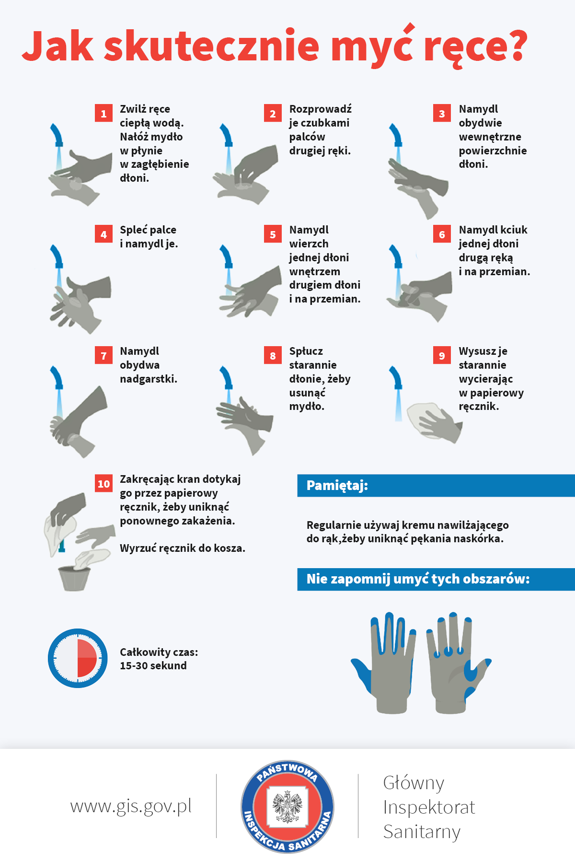

Załącznik nr 4-do Procedur bezpieczeństwa na terenie
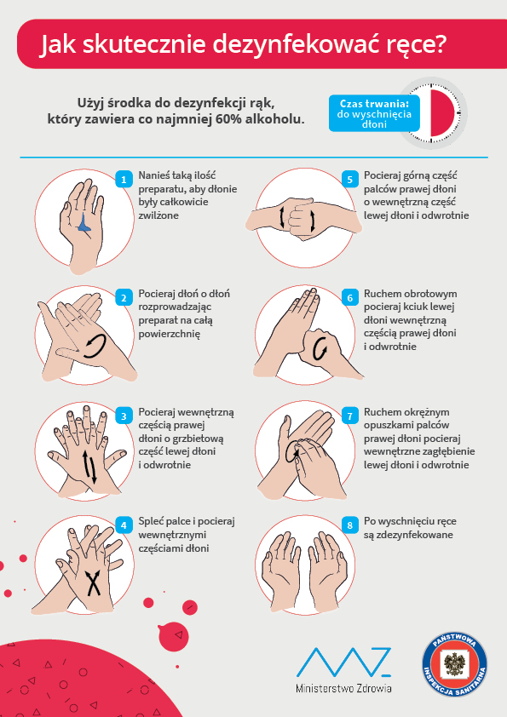
Przedszkola Nr 4 w Chorzowie pandemii COVID-19

Załącznik nr 5-do Procedur bezpieczeństwa na terenie Przedszkola Nr 4 w Chorzowie okresie
pandemii COVID-19

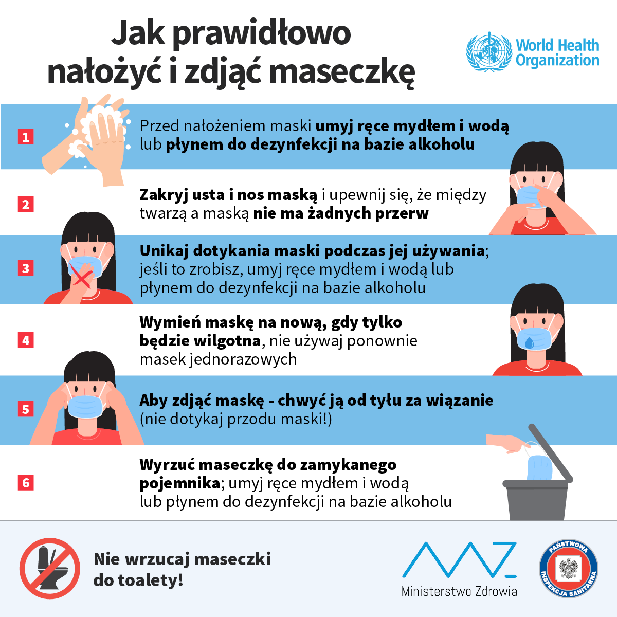

Załącznik nr 5a-do Procedur bezpieczeństwa na terenie
Przedszkola Nr 4 w Chorzowie okresie
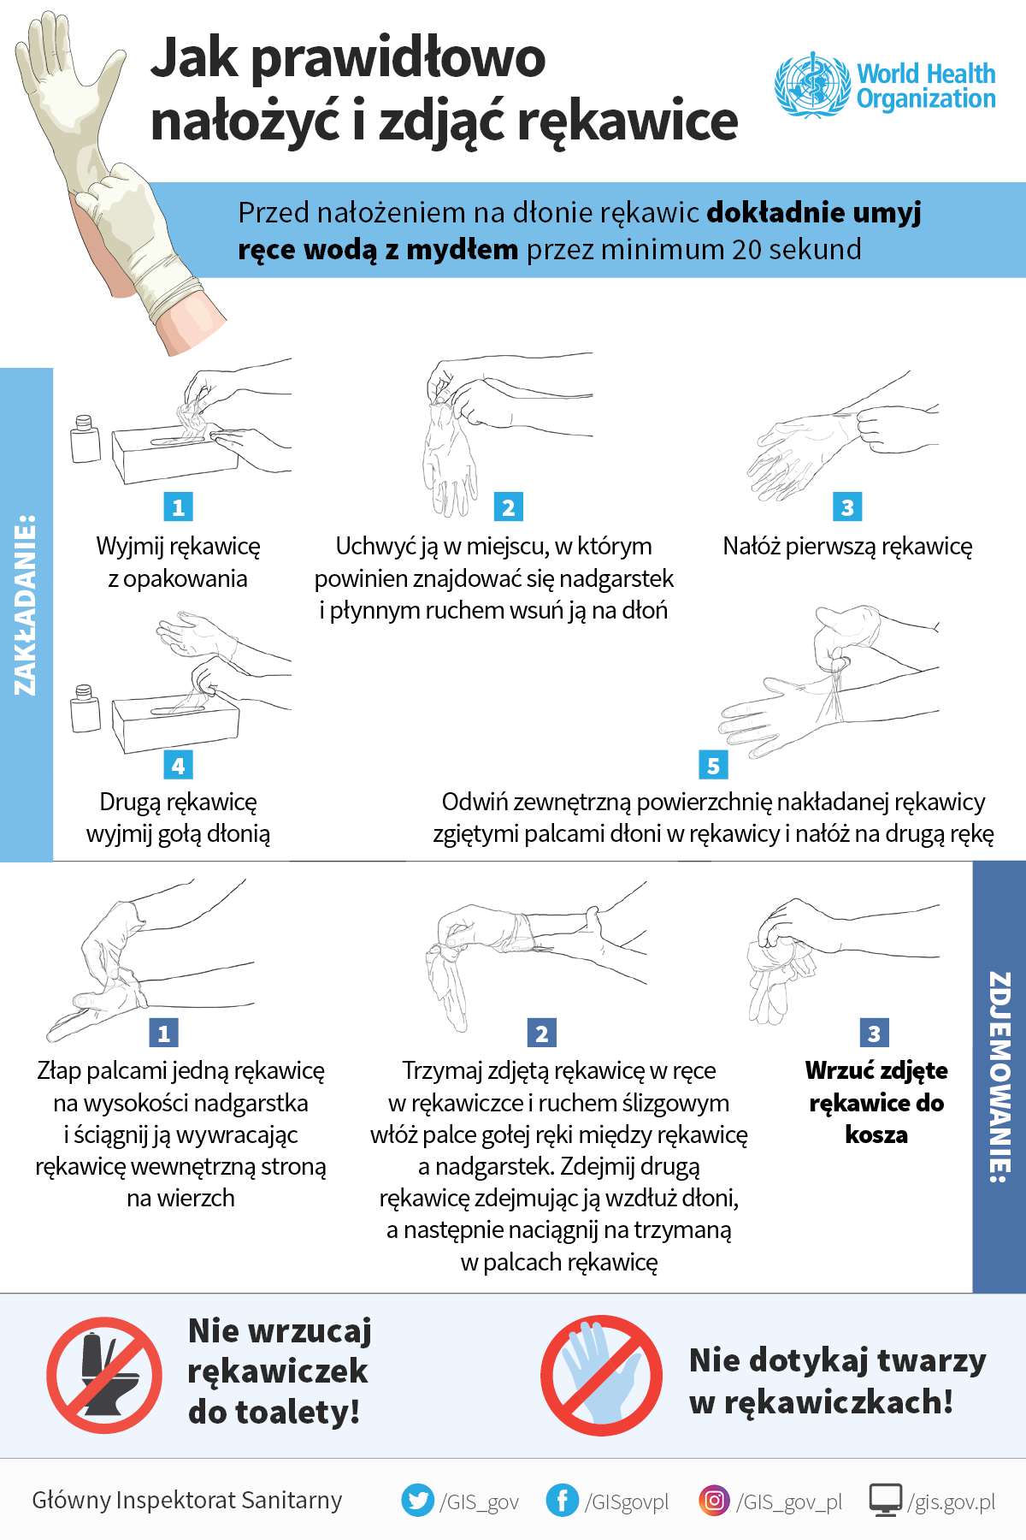
pandemii COVID-19
Załącznik nr 6 – do Procedur bezpieczeństwa na terenie
Przedszkola Nr 4 w Chorzowie okresie
pandemii COVID-19
REJESTR WIETRZENIA I DEZYNFEKCJI W SALACH U DZIECI
Zalecenia ogólne: wietrzenie sali odbywa się mniej więcej raz na godzinę, dezynfekcja powierzchni dotykowych tj. poręcze, klamki, powierzchnie płaskie, blaty stolików, krzesełka, włączniki. Dezynfekcja odbywa się przed wietrzeniem sali, na bieżąco wykonuje się dezynfekcje toalet.
ODDZIAŁ: ………………………………………..

DATA | GODZINA | PODPIS OSOBY WYKONUJĄCEJ  W/W CZYNNOŚCI | GODZINA | PODPIS OSOBY WYKONUJĄCEJ  W/W CZYNNOŚCI
 | 6:…. |  | 12:….
 | 7:…. |  | 13:….
 | 8:…. |  | 14:...
 | 9:…. |  | 15:….
 | 10:... |  | 16:….
 | 11:... |  | Uwagi:

 | 6:…. |  | 12:….
 | 7:…. |  | 13:….
 | 8:…. |  | 14:...
 | 9:…. |  | 15:….
 | 10:... |  | 16:….
 | 11:... |  | Uwagi:

 | 6:…. |  | 12:….
 | 7:…. |  | 13:….
 | 8:…. |  | 14:...
 | 9:…. |  | 15:….
 | 10:... |  | 16:….
 | 11:... |  | Uwagi:

 | 6:…. |  | 12:….
 | 7:…. |  | 13:….
 | 8:…. |  | 14:...
 | 9:…. |  | 15:….
 | 10:... |  | 16:….
 | 11:... |  | Uwagi:

Pieczątka zakładu Podpis osoby sprawdzającej

